COMPUTERNETZWERKE

Kapitel 12: LANs - Technologien
Vollständiges Lernskript zum Foliensatz
Sommersemester 2026
Vortragender: Armin Veichtlbauer
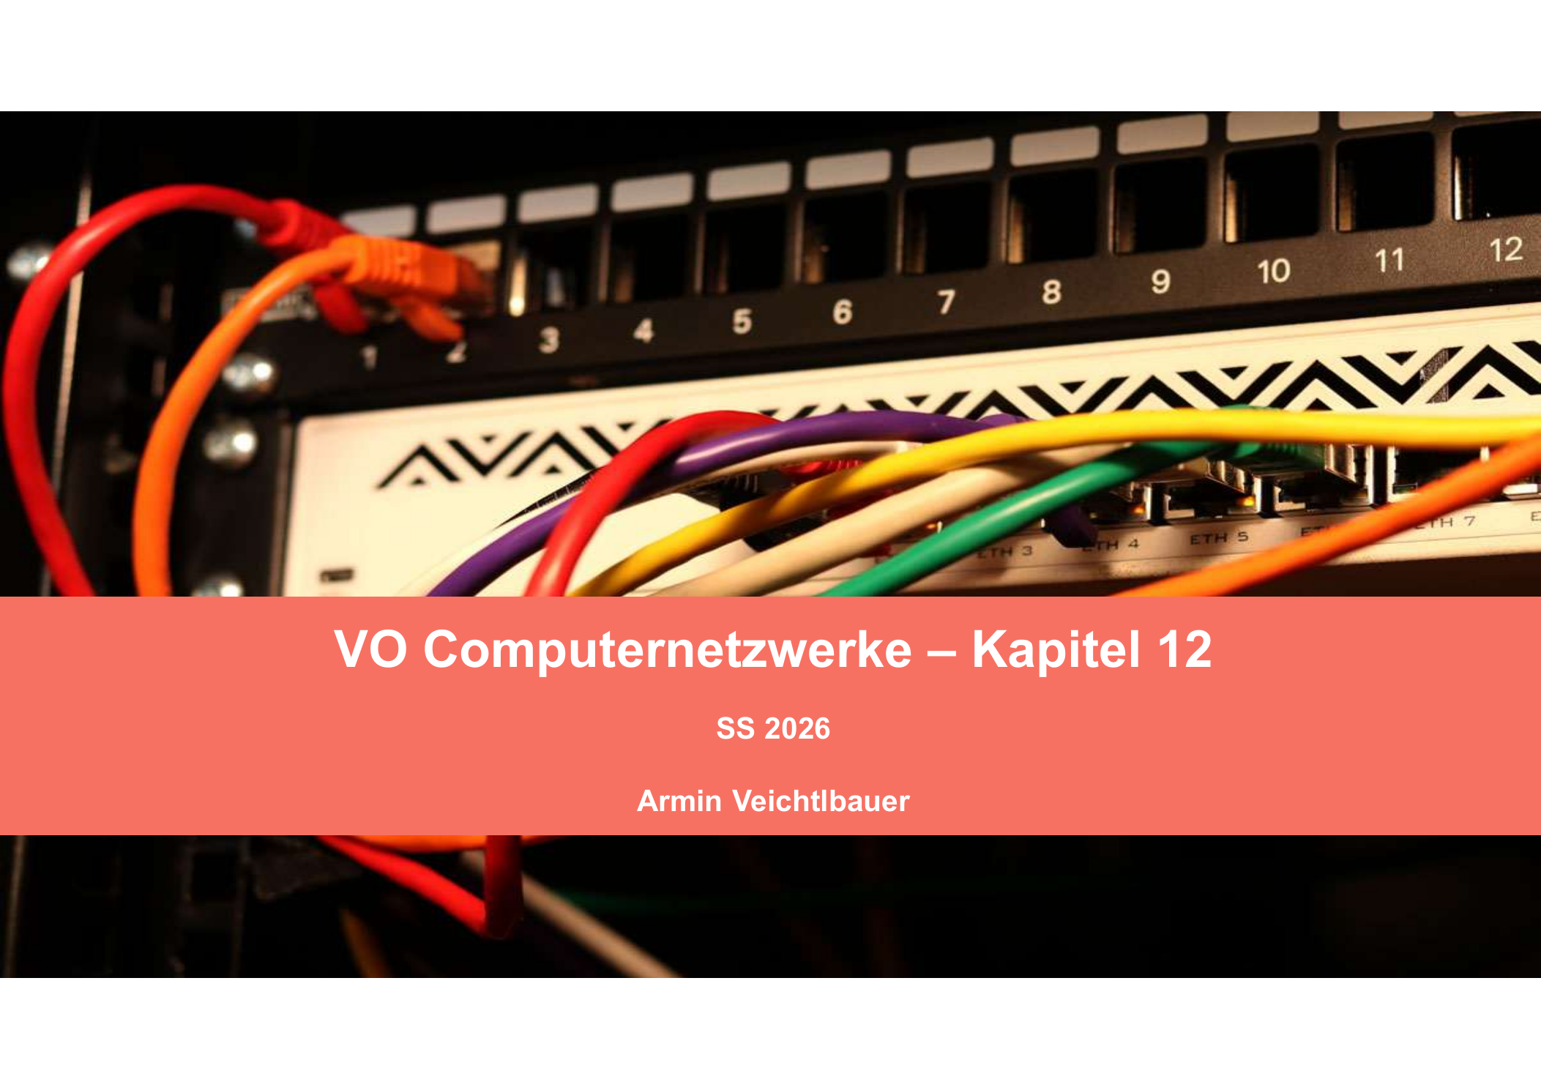
Titelabbildung des bereitgestellten Foliensatzes.
Hinweis zum Aufbau: Das Skript übernimmt sämtliche inhaltlichen Aussagen der Folien. Begriffe, Abkürzungen, Diagramme und Zusammenhänge werden zusätzlich sachlich erläutert. Die ergänzenden Erklärungen sind als Lernhilfe formuliert und verändern die Kernaussagen des Foliensatzes nicht.
Inhaltsübersicht
12.1 LAN-Grundlagen
Local Area Networks
Links, Hops und Domänen
Segmentierung
LLC- und MAC-Teilschicht
12.2 Leitungssicherung
Framing
Fehlerbehandlung und Protokollstrategien
Optimierung der Framegröße
Fehlererkennung, Fehlerkorrektur und Hamming-Codierung
12.3 Medienzugriff
Dedizierte und geteilte Medien
Adressierung
Deterministische und kontrollierte Verfahren
Stochastische Verfahren und ALOHA
Abkürzungs- und Begriffsverzeichnis
Zusammenfassung
Überblick über Kapitel 12
Das Kapitel behandelt drei Themenblöcke der lokalen Datenübertragung: die Grundlagen der Leitungssteuerungsschicht, die Sicherung einer Übertragung auf einem Link und die Organisation des Zugriffs auf ein gemeinsames Übertragungsmedium.
• Grundlagen der Leitungssteuerungsschicht: Aufgaben der Schicht 2, ihre Teilschichten LLC und MAC sowie deren Zusammenarbeit mit der Bitübertragungsschicht (Schicht 1).
• Leitungssicherung: Erkennung, Korrektur und Vermeidung von Fehlern sowie die Rolle gezielt eingefügter Redundanz.
• Medienzugriff: Unterschied zwischen dedizierten und geteilten Medien, Verfahren zur Zugriffssteuerung sowie Entstehung und Vermeidung von Kollisionen.
12.1 LAN-Grundlagen
Local Area Networks (LANs)
• LAN steht für Local Area Network. Ein LAN ist ein räumlich begrenztes Kommunikationsnetz und bildet häufig ein einzelnes Teilnetz eines größeren Netzverbunds, zum Beispiel des Internets.
• Höherschichtige Protokolle wie IP kümmern sich nicht um die konkrete Zustellung innerhalb eines LANs. Diese Eigenschaft wird im Foliensatz als „Layer-2-Agnostizismus“ bezeichnet.
Layer-2-Agnostizismus: IP arbeitet auf Schicht 3 und betrachtet die lokale Übertragungstechnik weitgehend als austauschbar. Ob ein IP-Paket innerhalb eines LANs über Ethernet, WLAN oder eine andere Schicht-2-Technik transportiert wird, ist für die grundlegende IP-Weiterleitung nicht entscheidend.
• Ein Hop von Router zu Router kann aus mehreren logischen Links bestehen.
• Ein logischer Link wird durch Geräte der Schicht 2, im Allgemeinen Switches, begrenzt und kann seinerseits aus mehreren physischen Links bestehen.
• LANs sind lokal beschränkt, können aber auch ohne Verbindung zu einem größeren Netz einen funktionalen Mehrwert bieten, etwa durch Zugriff auf Fileserver, Drucker oder andere lokale Dienste.
Links und Hops
Für die genaue Beschreibung eines Übertragungswegs werden drei Ebenen unterschieden:
• Physischer Link: eine konkrete physische Verbindung oder ein konkreter Übertragungsabschnitt, zum Beispiel ein Kabelabschnitt zwischen zwei Geräten.
• Logischer Link: eine zusammenhängende Schicht-2-Verbindung. Sie kann mehrere physische Abschnitte enthalten, solange die Übertragung auf Schicht 2 zusammenhängend bleibt.
• Hop: ein Weiterleitungsschritt auf Schicht 3, typischerweise von einem Router zum nächsten Router.
• Router begrenzen Broadcastdomänen.
• Switches begrenzen Kollisionsdomänen.
• Hubs sind reine Verteiler. Sie regenerieren beziehungsweise verteilen Signale, treffen aber keine Weiterleitungsentscheidung anhand von Adressen.
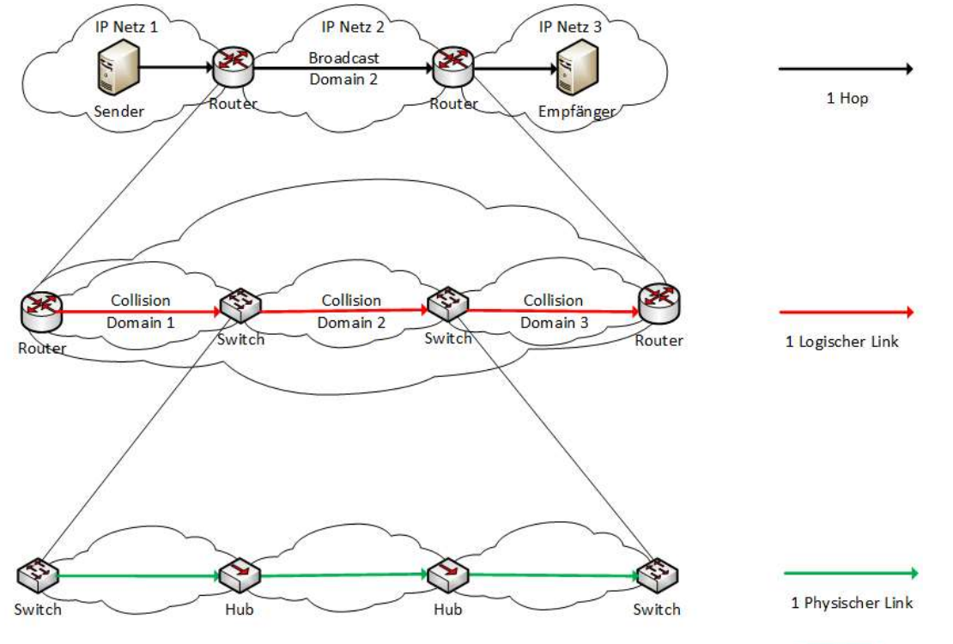
Abbildung 1: Zusammenhang zwischen Hop, logischem Link und physischem Link. Originalabbildung aus Folie 4 des Foliensatzes.
Broadcastdomänen und Kollisionsdomänen
Broadcastdomäne
• Alle Teilnehmer innerhalb der Domäne sind mit einem Broadcast erreichbar.
• Eine Broadcastdomäne entspricht üblicherweise einem LAN und besteht im Allgemeinen aus mehreren Kollisionsdomänen.
• Router grenzen eine Broadcastdomäne von anderen Broadcastdomänen ab.
Broadcast: Ein Broadcast ist ein Rahmen oder Paket, das an alle Teilnehmer einer Domäne gerichtet ist. Ein normaler Router leitet solche lokalen Broadcasts nicht unverändert in eine andere Broadcastdomäne weiter.
Kollisionsdomäne
• Alle Teilnehmer einer Kollisionsdomäne greifen konkurrierend auf dasselbe Medium zu.
• Switches grenzen Kollisionsdomänen voneinander ab. Bei Funknetzen können auch Reichweitenbeschränkungen die Kollisionsdomänen begrenzen.
Kollision: Eine Kollision entsteht, wenn mehrere Teilnehmer dasselbe geteilte Medium nahezu gleichzeitig zum Senden verwenden und sich die Signale so überlagern, dass die übertragenen Daten nicht mehr korrekt ausgewertet werden können.
Segmentierung lokaler Kommunikationsnetze
Segmentierung bedeutet, ein Netz in kleinere Bereiche zu gliedern. Je nach OSI-Schicht hat die Segmentierung unterschiedliche Auswirkungen:
• Schicht 3 - Router: Router teilen sowohl Kollisionsdomänen als auch Broadcastdomänen. Dadurch entstehen unterschiedliche IP-Netze mit verschiedenen IP-Adressbereichen.
• Schicht 2 - Switches oder Bridges: Sie teilen Kollisionsdomänen, verändern die Broadcastdomäne ohne zusätzliche Verfahren wie VLANs jedoch nicht.
• Schicht 1 - Hubs: Ein Hub erzeugt zwar mehrere physische Anschlüsse, teilt aber weder die Kollisionsdomäne noch die Broadcastdomäne. Alle angeschlossenen Teilnehmer bleiben Teil desselben gemeinsam genutzten Mediums.
Bridge: Eine Bridge verbindet Schicht-2-Segmente und leitet Frames anhand von MAC-Adressen weiter. Ein moderner Ethernet-Switch kann als Mehrport-Bridge verstanden werden.
Aufgaben der Leitungssteuerungsschicht
Die OSI-Schicht 2 wird im Foliensatz in die Teilschichten LLC und MAC gegliedert. Die genaue Aufgabenteilung kann je nach konkreter Technik variieren, die folgenden Funktionen bilden jedoch das grundlegende Modell.
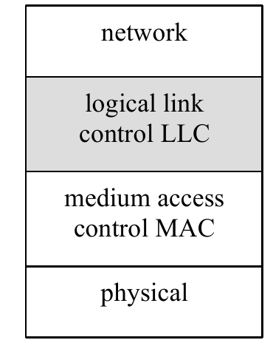
Abbildung 2: Einordnung von LLC und MAC zwischen Netzwerkschicht und Bitübertragungsschicht. Originalabbildung aus Folie 7 des Foliensatzes.
LLC - Logical Link Control
• Rahmung (Framing): Die zu übertragenden Daten werden in Rahmen beziehungsweise Frames eingeteilt. Der Sender fügt erkennbare Rahmengrenzen ein, der Empfänger erkennt diese Grenzen.
• Sicherung: Fehler können durch Prüfsummen wie den Cyclic Redundancy Check (CRC) erkannt werden. Die Fehlerkorrektur erfolgt entweder durch erneutes Senden eines Rahmens im Fehlerfall, also Automatic Repeat reQuest (ARQ), oder durch Forward Error Correction (FEC).
LLC: Logical Link Control bezeichnet die logische Steuerung einer einzelnen Schicht-2-Verbindung. Im Vordergrund stehen Rahmung, Fehlerbehandlung und je nach Protokoll auch Flusssteuerung.
MAC - Medium Access Control
• Netzzugang bei geteilten Medien: Die MAC-Teilschicht steuert, welcher Teilnehmer wann auf einen gemeinsam genutzten Kanal zugreifen darf. Beispiele sind ALOHA und CSMA.
• Behandlung von Kollisionen: Bei stochastischen Netzzugriffsverfahren muss festgelegt sein, wie nach einer Kollision weiter vorgegangen wird.
• Flusssteuerung: Der Empfänger soll vor Überlastung geschützt werden. Die Funktion ist mit der Flusssteuerung der Transportschicht vergleichbar, gilt hier jedoch nur für einen logischen Link. Je nach Protokoll kann diese Aufgabe auch durch LLC umgesetzt werden.
CSMA: Carrier Sense Multiple Access bedeutet, dass ein Teilnehmer vor dem Senden prüft, ob der Kanal bereits belegt ist. Das Verfahren senkt die Kollisionswahrscheinlichkeit, kann Kollisionen wegen Signallaufzeiten aber nicht grundsätzlich ausschließen.
12.2 Leitungssicherung
Framing
• Die Grundidee von LLC ähnelt der Transportschicht, bezieht sich jedoch auf einen einzelnen logischen Link und nicht auf eine Ende-zu-Ende-Verbindung.
• Framing übernimmt auf Schicht 2 die Einteilung der Daten in Frames. Diese Rahmung ermöglicht Maßnahmen zur Fehlerbehandlung und zur Flusssteuerung. Flusssteuerung setzt dabei ein LLC-Protokoll mit Bestätigungen voraus.
Zur Abgrenzung einzelner Frames können mehrere Verfahren eingesetzt und kombiniert werden:
• Inter Frame Spacing: Zwischen zwei Frames liegt eine kurze Wartezeit beziehungsweise Signallücke.
• Frame Delimiters: Eindeutig erkennbare Markierungen kennzeichnen mindestens den Rahmenbeginn. Das Rahmenende kann ebenfalls markiert oder aus einem Längenfeld berechnet werden.
Rahmengrenzen: Ohne eine eindeutige Abgrenzung könnte der Empfänger nicht feststellen, welche Bits zu welchem Frame gehören. Erst die Rahmung ermöglicht eine getrennte Prüfung, Bestätigung oder Wiederholung einzelner Übertragungseinheiten.
Fehlerbehandlung
• Fehlerbehandlung ist die Kernaufgabe der LLC-Teilschicht. Für die grundlegende Reaktion ist die Fehlerursache zunächst nicht entscheidend. Mögliche Ursachen sind Bitfehler, Überlastung und Kollisionen.
Die Fehlerbehandlung wird mit drei Ansätzen verfolgt:
• Fehlererkennung: Bitfehler werden durch zusätzliche Redundanz erkannt, Kollisionen durch Signalüberlagerung beziehungsweise spezielle Kollisionsdetektion und Überlastung durch fehlende oder negative Bestätigungen.
• Fehlerkorrektur: Mit zusätzlicher Redundanz können einzelne Bitfehler unmittelbar korrigiert werden. Dieses Prinzip heißt Forward Error Correction. Alternativ kann eine erneute Übertragung erfolgen. Retransmission ist bei Bitfehlern, Überlastung und Kollisionen grundsätzlich möglich, sofern der Fehler erkannt wird.
• Fehlervermeidung: Die Wahrscheinlichkeit eines Fehlers wird durch geeignete Auslegung des Systems reduziert.
Strategien von LLC-Protokollen
• Keine Fehlerbehandlung auf Schicht 2: Die MAC-Schicht sorgt beispielsweise durch Überdimensionierung und geringe Auslastung für eine niedrige Fehlerwahrscheinlichkeit. Verbleibende Fehler werden durch höhere Schichten behandelt. Diese Strategie ist nur bei kleinen Bitfehlerraten sinnvoll.
• Fehlervermeidung: Framegrößen können an die Fehlerbedingungen angepasst werden. Frames können mehrfach über unterschiedliche Leitungen gesendet werden. Carrier Sensing reduziert Kollisionen und gehört funktional zum MAC-Bereich.
• ARQ: Erkannte Fehler führen zu Retransmissions. Bestätigungen und begrenzte Mengen unbestätigter Frames können zugleich der Flusssteuerung dienen.
• Forward Error Correction: Der Empfänger ordnet eine empfangene, möglicherweise fehlerhafte Bitfolge dem nächstgelegenen gültigen Codewort zu. Grundlage ist die Hamming-Distanz.
BER: Die Bit Error Rate beziehungsweise Bitfehlerrate ist der Anteil fehlerhaft übertragener Bits. Eine BER von 10^-5 bedeutet im statistischen Mittel ungefähr einen Bitfehler pro 100.000 übertragenen Bits.
Overprovisioning: Überdimensionierung bedeutet, mehr Übertragungskapazität bereitzustellen als im Normalbetrieb benötigt wird. Eine geringere Auslastung reduziert Wartezeiten und bei geteilten Medien häufig auch Konflikte und Kollisionen.
Optimierung der Framegrößen
• Jedes Bit besitzt ein Fehlerrisiko. Ein kleinerer Frame enthält weniger Bits und hat deshalb eine höhere Wahrscheinlichkeit, vollständig fehlerfrei anzukommen.
• Header und Trailer der Schicht 2 verursachen Overhead. Bei größeren Frames ist dieser feste Overhead im Verhältnis zu den Nutzdaten kleiner.
• Zwischen Fehlerrisiko und Protokolloverhead besteht daher ein Zielkonflikt. Für gegebene Bedingungen existiert eine optimale Framegröße.
Unter der vereinfachenden Annahme unabhängiger Bitfehler beträgt die Wahrscheinlichkeit eines fehlerfreien Frames mit L Bits ungefähr (1 - BER)^L. Bei hoher BER fällt diese Wahrscheinlichkeit mit wachsender Framelänge schnell. Bei sehr niedriger BER überwiegt dagegen der Vorteil eines kleineren relativen Header- und Traileranteils.
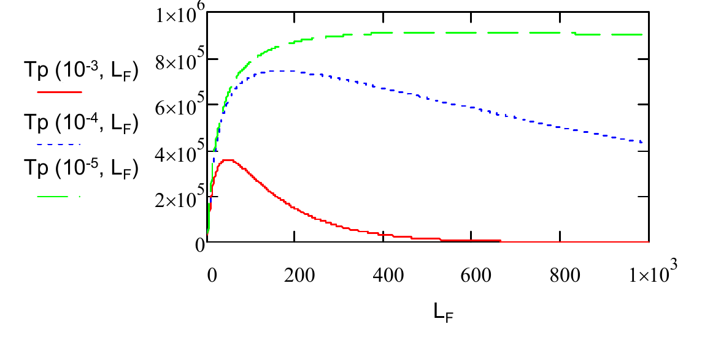
Abbildung 3: Durchsatz T_p als Funktion der Bitfehlerrate BER und der Framelänge L_F. Bei höherer BER liegt das Optimum bei kürzeren Frames. Originalabbildung aus Folie 12 des Foliensatzes.
Fehlererkennung und Fehlerkorrektur
• Fehlerkorrektur benötigt mehr Redundanz als reine Fehlererkennung und schließt Fehlererkennung ein. Eine Korrektur kann nicht funktionieren, wenn das Verfahren Abweichungen von gültigen Codewörtern nicht erkennen kann.
• Die Redundanz muss gezielt gewählt werden, damit sie zur Erkennung und Korrektur geeignet ist. Dieses Gebiet wird als Codierungstheorie beziehungsweise Kanalcodierung bezeichnet.
• Redundanzbits gehören zur Protocol Control Information (PCI) der Schicht 2 und befinden sich häufig am Ende eines Frames im Trailer.
• Funktional gehören diese Sicherungsinformationen zum LLC-Bereich. In konkreten PCI-Feldern wird die Trennung zwischen LLC- und MAC-Funktion jedoch häufig nicht ausdrücklich dargestellt, zum Beispiel bei Ethernet.
• Auch mit Redundanz kann nicht jeder denkbare Fehler erkannt oder repariert werden. Die Leistungsfähigkeit hängt vom verwendeten Code und von Anzahl und Muster der Bitfehler ab.
L2-PCI: Protocol Control Information sind die Steuerinformationen, die eine Protokollschicht zu den Nutzdaten hinzufügt. Auf Schicht 2 gehören dazu Felder im Header und Trailer, beispielsweise Adressen, Längen- oder Typinformationen sowie Prüfbits.
Hamming-Codierung und Hamming-Distanz
• Gültige Codewörter werden im möglichen Coderaum so verteilt, dass ihre Abstände möglichst groß sind.
• Der Coderaum besteht aus allen möglichen Bitfolgen aus L Last- beziehungsweise Nutzbits und K Kontrollbits. Er enthält somit 2^(L+K) unterschiedliche Bitfolgen.
• Es gibt 2^L gültige Codewörter, da jede mögliche Nutzbitfolge genau einem gültigen codierten Wort zugeordnet wird.
• Die Hamming-Distanz zweier Bitfolgen ist die Anzahl der Bitpositionen, an denen sie sich unterscheiden. Die minimale Hamming-Distanz eines Codes ist der kleinste Abstand zwischen zwei gültigen Codewörtern.
Ein Code mit minimaler Distanz d_min kann bis zu d_min - 1 Bitfehler sicher erkennen. Er kann bis zu floor((d_min - 1) / 2) Bitfehler eindeutig korrigieren. Bei d_min = 3 ist daher die Korrektur eines einzelnen Bitfehlers möglich.
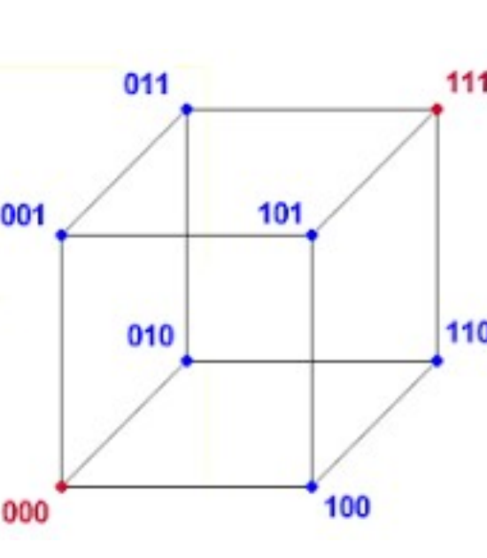
Abbildung 4: Dreidimensionaler Hamming-Würfel. Benachbarte Eckpunkte unterscheiden sich in genau einem Bit. Die Codewörter 000 und 111 haben die Hamming-Distanz 3. Originalabbildung aus Folie 14 des Foliensatzes.
12.3 Medienzugriff
Dedizierte und geteilte Medien
Ein Übertragungskanal kann von Interfaces lesend und schreibend genutzt werden. Aus der Zahl der schreibenden und lesenden Teilnehmer ergibt sich die Art des Mediums:
• Ein Interface kann schreibend und ein anderes lesend zugreifen. Dies ist ein dediziertes Medium, zum Beispiel bei einer Simplex-Direktverbindung oder bei einer einzelnen Übertragungsrichtung einer Full-Duplex-Direktverbindung.
• Ein Interface kann schreiben und mehrere andere Interfaces können lesen. Das Medium ist geteilt; deshalb ist eine Adressierung erforderlich, damit erkennbar ist, welcher Empfänger gemeint ist.
• Mehrere Interfaces können sowohl schreibend als auch lesend zugreifen. Auch dies ist ein geteiltes Medium; Kollisionen sind möglich.
• Kollisionen entstehen, wenn mehrere Teilnehmer fast gleichzeitig senden. Die Signale überlagern sich und zerstören die übermittelten Daten.
Simplex und Full Duplex: Simplex erlaubt Datenübertragung nur in eine Richtung. Full Duplex erlaubt gleichzeitige Übertragung in beide Richtungen, verwendet dafür aber logisch oder physisch getrennte Sendewege. Daher konkurrieren die beiden Endpunkte nicht um dieselbe Senderichtung.
Adressierung
• Adressierung ist die eindeutige Identifizierung des Empfängers.
• Bei einem geteilten Medium können andere Teilnehmer die übertragenen Signale grundsätzlich ebenfalls empfangen. Im Normalfall wertet jedoch nur das Interface mit der passenden Zieladresse den Frame aus.
• Im Promiscuous Mode wertet ein Interface alle empfangenen Frames aus. Dieser Modus ist für Überwachung, Analyse und Fehlersuche nützlich.
• Da ein Teilnehmer im Promiscuous Mode fremde Frames erfassen kann, kann Verschlüsselung zur Erhöhung der Vertraulichkeit verwendet werden.
• Der Foliensatz ordnet Adressierung funktional LLC zu und weist darauf hin, dass sie nur bei geteilten Medien notwendig ist.
• Broadcast- und Multicast-Adressen sind Gruppenadressen. Sie werden auf die entsprechenden Mengen von Unicast-Empfängern abgebildet: Broadcast erreicht alle Teilnehmer der Domäne, Multicast nur Mitglieder einer definierten Gruppe.
Praxis bei Ethernet: Bei IEEE-802-Techniken stehen Quell- und Zieladresse üblicherweise im MAC-Header. Die Folienaussage beschreibt die logische Funktion der Empfängerauswahl; die konkrete Feldzuordnung liegt in der jeweiligen Protokollspezifikation.
Medienzugriff bei parallelen Schreibzugriffen
Die Medienzugriffssteuerung verfolgt mehrere Ziele, die teilweise gegeneinander wirken:
• Hohe Ressourceneffizienz beziehungsweise hoher Durchsatz durch eine hohe Kanalnutzung (Utilization).
• Geringe Fehlerhäufigkeit durch die Vermeidung von Kollisionen.
• Faire Ressourcennutzung durch begrenzte Wartezeiten für alle Teilnehmer.
• Parallele Zugriffe werden als Multiple Access bezeichnet und benötigen eine Abstimmung zwischen den Interfaces.
Zwei Grundklassen werden unterschieden:
• Wettbewerbsorientierte Ansätze: Interfaces bewerben sich um das Medium. Mehrere Teilnehmer können gleichzeitig einen Zugriffsversuch starten.
• Kontrollierte Ansätze: Das Medium wird einem bestimmten Interface zugeteilt. Solange die Zuteilung gilt, ist der Zugriff exklusiv oder eindeutig geregelt.
Deterministische Multiple-Access-Verfahren
• TDMA - Time Division Multiple Access: Die Zeit wird in Abschnitte beziehungsweise Zeitschlitze geteilt. Teilnehmer senden in den ihnen zugeteilten Slots.
• CDMA - Code Division Multiple Access: Unterschiedliche Codierungen erlauben mehrere parallele Übertragungen im selben Zeit- und Frequenzbereich. Der Empfänger trennt die überlagerten Signalanteile anhand der Codes.
• FDMA - Frequency Division Multiple Access: Die verfügbaren Frequenzbänder werden aufgeteilt. Jeder Teilnehmer oder Kanal verwendet einen eigenen Frequenzbereich.
Die handschriftlichen Ergänzungen der Folie stellen zwei Bezüge her: Eine zyklische TDMA-Zuteilung entspricht einem Round-Robin-Scheduling. Außerdem entstehen durch das Zusammenführen mehrerer Bitströme und ihre spätere Trennung logisch getrennte beziehungsweise „virtuelle“ Kanäle.
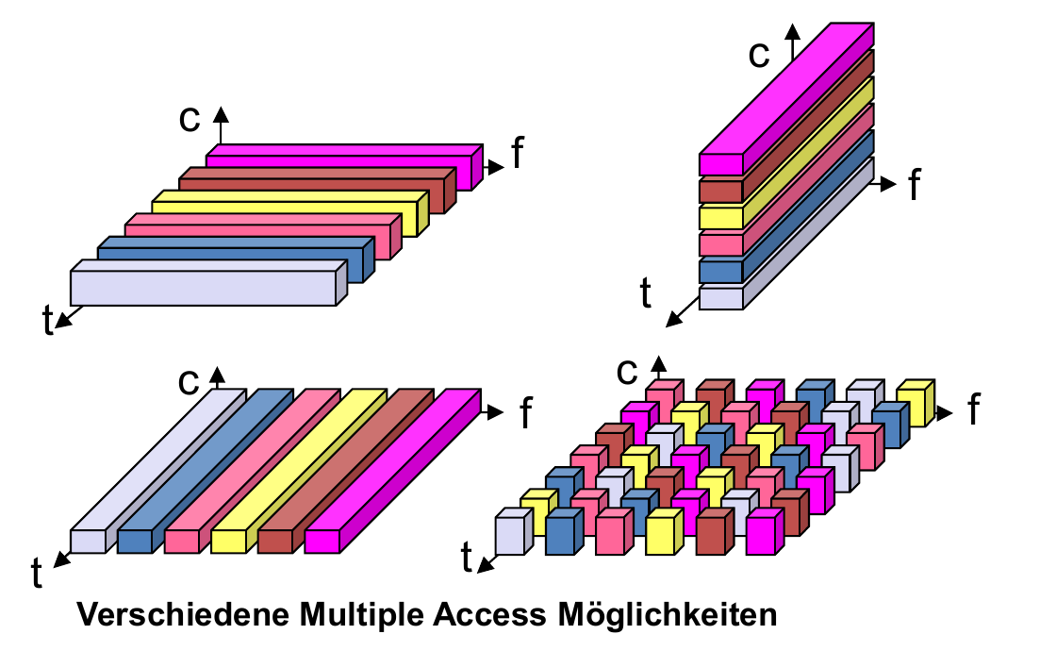
Abbildung 5: Multiple-Access-Möglichkeiten in den Dimensionen Zeit t, Frequenz f und Code c. Originalabbildung aus Folie 18 des Foliensatzes.
Deterministisch: Bei deterministischen Verfahren ist die Zuteilung nach festen Regeln vorhersehbar. Dadurch lassen sich Kollisionen vermeiden und maximale Wartezeiten besser begrenzen, allerdings können ungenutzte Zuteilungen Kapazität verschwenden.
Token Passing und Reservierung
Reservierungsverfahren
• Eine Instanz beziehungsweise ein Interface reserviert die Ressource, also den Kanal, für einen bestimmten oder unbestimmten Zeitraum.
• Der eigentliche Medienzugriff ist nach erfolgreicher Reservierung kontrolliert. Die Reservierung selbst ist jedoch wettbewerbsorientiert und folgt häufig dem Prinzip First Come, First Serve. Begrenzungen der Reservierungsdauer oder Prioritätsregeln sind möglich.
Token-Passing-Verfahren
• Die erste Instanz, die den Link benötigt, erhält einen Token und darf den Kanal exklusiv nutzen. Danach wird der Token weitergegeben.
• Wird die Nutzungsdauer pro Token begrenzt und der Token regelmäßig weitergereicht, ähnelt das Verfahren TDMA.
Token: Ein Token ist eine spezielle Zugriffsberechtigung. Nur der aktuelle Besitzer darf senden. Das verhindert Kollisionen, erfordert aber Regeln für Weitergabe, Verlust und Neuerzeugung des Tokens.
Stochastische Verfahren
• Der Sendezeitpunkt wird nach dem Zufallsprinzip bestimmt. Nach dem Vorliegen einer Übertragungsanforderung kann eine stochastische Wartezeit eingesetzt werden.
• Durch Trägererkennung wird geprüft, ob der Kanal belegt oder frei ist. Dadurch kann die Erfolgswahrscheinlichkeit verbessert werden; Ethernet verwendet entsprechende Carrier-Sense-Mechanismen in Betriebsarten mit gemeinsamem Medium.
• Nach einer Kollision oder einem anderen erkennbaren Fehler kann erneut übertragen werden. Dafür sind Kollisionsdetektion oder eine andere Fehlererkennung und häufig ARQ erforderlich.
Mögliche Reaktionen nach einem fehlgeschlagenen Zugriffsversuch sind:
• Der Zugriffsversuch wird sofort wiederholt.
• Der Zugriffsversuch wird nach einer zufällig bestimmten Wartezeit wiederholt.
• Der Zugriffsversuch wird nicht wiederholt.
Backoff: Eine zufällige Wartezeit vor dem erneuten Senden wird Backoff genannt. Unterschiedliche Wartezeiten verringern die Wahrscheinlichkeit, dass dieselben Teilnehmer sofort wieder gleichzeitig senden und erneut kollidieren.
ALOHA und Slotted ALOHA
• ALOHA: Ein Teilnehmer greift sofort auf das Medium zu, sobald eine Übertragungsanforderung vorliegt.
• Slotted ALOHA: Die Zeit wird in Slots geteilt. Ein neuer Medienzugriff darf nur zu Beginn des nächsten Zeitslots erfolgen.
• Bei Fehlern, insbesondere Kollisionen, werden Retransmissions durchgeführt.
• Die erneute Übertragung setzt voraus, dass der Sender den Fehlschlag erkennt. ALOHA verwendet deshalb ARQ.
• Vor einem Retransmit werden stochastische Wartezeiten verwendet, damit wiederholte Kollisionen weniger wahrscheinlich werden.
Im Diagramm bezeichnet G die angebotene Last beziehungsweise die mittlere Zahl der Sendeversuche pro Framezeit. Für reines ALOHA gilt im idealisierten Modell S = G * e^(-2G); der maximale Durchsatz beträgt 1/(2e) und liegt bei ungefähr 0,184. Für Slotted ALOHA gilt S = G * e^(-G); der maximale Durchsatz beträgt 1/e und liegt bei ungefähr 0,368. Die Slot-Struktur verdoppelt somit den theoretisch maximalen Durchsatz, weil nur zeitlich ausgerichtete Übertragungen miteinander kollidieren.
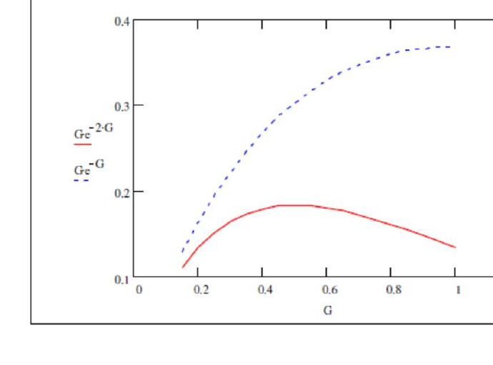
Abbildung 6: Durchsatz von ALOHA (G * e^(-2G)) und Slotted ALOHA (G * e^(-G)) in Abhängigkeit von der angebotenen Last G. Originalabbildung aus Folie 21 des Foliensatzes.
Abkürzungs- und Begriffsverzeichnis
Abkürzung / Begriff | Bedeutung
ALOHA | Stochastisches Medienzugriffsverfahren mit unmittelbarem Sendeversuch.
ARQ | Automatic Repeat reQuest; Fehlerbehandlung durch Bestätigung und erneute Übertragung.
BER | Bit Error Rate; Anteil fehlerhafter Bits.
Bridge | Schicht-2-Gerät zur Verbindung und Filterung von LAN-Segmenten.
Broadcast | Übertragung an alle Teilnehmer einer Broadcastdomäne.
CDMA | Code Division Multiple Access; Trennung paralleler Übertragungen durch Codes.
CRC | Cyclic Redundancy Check; zyklische Prüfsumme zur Fehlererkennung.
CSMA | Carrier Sense Multiple Access; Kanalprüfung vor dem Senden.
FEC | Forward Error Correction; Fehlerkorrektur beim Empfänger durch Redundanz.
FDMA | Frequency Division Multiple Access; Aufteilung nach Frequenzbereichen.
Frame | Übertragungseinheit der Schicht 2.
Full Duplex | Gleichzeitige Übertragung in beide Richtungen über getrennte Richtungsressourcen.
Hop | Weiterleitungsschritt zwischen zwei Schicht-3-Knoten, meist Routern.
Hub | Schicht-1-Verteiler ohne Adressauswertung.
IP | Internet Protocol; Protokoll der Netzwerkschicht.
LAN | Local Area Network; räumlich begrenztes lokales Netz.
LLC | Logical Link Control; logische Linksteuerung innerhalb der Schicht 2.
MAC | Medium Access Control; Steuerung des Medienzugriffs und in IEEE-802-Netzen auch Bezeichnung der Linkadressen.
Multicast | Übertragung an eine definierte Empfängergruppe.
OSI | Open Systems Interconnection; Referenzmodell mit sieben Kommunikationsschichten.
PCI | Protocol Control Information; Steuerinformationen einer Protokollschicht.
Promiscuous Mode | Betriebsart, in der ein Interface alle empfangenen Frames verarbeitet.
Retransmission | Erneute Übertragung eines fehlgeschlagenen oder nicht bestätigten Frames.
Simplex | Übertragung ausschließlich in eine Richtung.
TDMA | Time Division Multiple Access; Aufteilung nach Zeitschlitzen.
Token Passing | Kontrollierter Zugriff durch Weitergabe einer Sendeberechtigung.
Utilization | Auslastungsgrad beziehungsweise Anteil der genutzten Kanalkapazität.
Zusammenfassung
• Ein LAN ist ein lokales Teilnetz. IP überlässt die konkrete lokale Zustellung den Verfahren der Schicht 2.
• Router trennen Broadcastdomänen, Switches trennen Kollisionsdomänen, Hubs trennen keine der beiden Domänen.
• LLC behandelt vor allem Rahmung, Sicherung und teilweise Flusssteuerung. MAC organisiert vor allem den Zugang zum Übertragungsmedium.
• Fehler können erkannt, korrigiert oder vermieden werden. CRC dient der Erkennung, ARQ der Wiederholung und FEC der direkten Korrektur.
• Kleine Frames senken das Risiko, dass ein Frame mindestens einen Bitfehler enthält. Große Frames senken den relativen Protokolloverhead. Daraus entsteht eine optimale Framegröße.
• Hamming-Distanzen beschreiben die Anzahl unterschiedlicher Bits zwischen Codewörtern und bestimmen, wie viele Fehler erkannt oder korrigiert werden können.
• Geteilte Medien benötigen Adressierung und eine Medienzugriffssteuerung. Bei parallelen Sendezugriffen können Kollisionen entstehen.
• Deterministische Verfahren teilen Zeit, Frequenz oder Codes zu. Token- und Reservierungsverfahren kontrollieren den Zugriff nach einer Vergabe der Ressource.
• Stochastische Verfahren verwenden zufällige Zugriffs- oder Wartezeiten. Carrier Sensing und Backoff verbessern die Erfolgswahrscheinlichkeit.
• Slotted ALOHA erreicht im idealisierten Modell einen höheren maximalen Durchsatz als reines ALOHA, weil Sendestarts auf Slotgrenzen beschränkt werden.
Prüfungsschwerpunkt: Sicher beherrscht werden sollten die Unterschiede zwischen Broadcast- und Kollisionsdomäne, die Aufgaben von LLC und MAC, die drei Fehlerstrategien, der Zielkonflikt bei der Framegröße, die Hamming-Distanz sowie die Unterschiede zwischen deterministischen, kontrollierten und stochastischen Medienzugriffsverfahren.

